Настройка PPTP на Cisco 1700-7500
Принципом работы PPP является установление соединения "точка-точка" поверх общей среды Ethernet, Процесс функционирования разделен на две стадии. В первой стадии два устройства сообщают друг другу свои адреса и установливают начальное соединение. Во второй стадии запусткается сессия PPP. Пример схемы использования PPTP приведен на схеме.
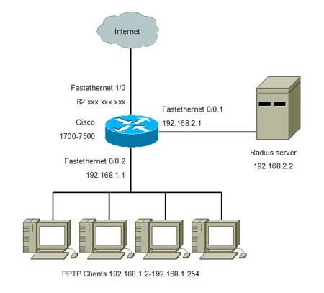
Всем клиентам выделяются приватные адреса, и предлагается авторизовываться по PPTP. При корректной авторизации клиенту выдается также приватный ip адрес из сети 192.168.3.0/24, который затем будет работать через NAT. При настройке через сабинтерфейсы (vlan) нужно исползовать инкапсуляцию dot1Q, с инкапсуляцией isl данная технология не работает.
Маршрутизатор Сisco используется в качестве сервера доступа VPN(pptp), и шлюза в Интернет.
Пример конфига cisco:
service password-encryption
!
aaa authentication login default local
aaa authentication ppp default group radius
aaa authorization exec default local
aaa authorization network default group radius
aaa accounting network default start-stop group radius
aaa accounting system default start-stop group radius
enable secret 5 xxxxxxxxxxxxxxxxxxxxxx
enable password 7 xxxxxxxxxxxxxxxxxxxxxx
!
username admin password 7 xxxxxxxxxxxxxxxxxxxxxxx
ip subnet-zero
no ip rcmd domain-lookup
ip domain-name router
ip name-server xxx.xxx.xxx.xxx
ip name-server xxx.xxx.xxx.xxx
ip cef
vpdn enable
!
vpdn-group 1
! Default PPTP VPDN group
accept-dialin
protocol any
virtual-template 1
local name pptp_gateway
!
interface FastEthernet0/0
no ip address
no ip redirects
no ip unreachables
no ip proxy-arp
no ip route-cache cef
full-duplex
!
interface FastEthernet0/0.1
description Radius server
encapsulation dot1Q 2
ip address 192.168.2.1 255.255.255.0
!
interface FastEthernet0/0.2
description PPTP clients
encapsulation dot1Q 3
ip address 192.168.1.1 255.255.255.0
no ip redirects
ip nat inside
pppoe enable
!
interface FastEthernet1/0
description Internet
ip address 82.ххх.ххх.ххх ххх.ххх.ххх.ххх
no ip redirects
no ip unreachables
no ip proxy-arp
ip nat outside
no ip route-cache cef
full-duplex
!
interface Virtual-Template1
ip unnumbered FastEthernet0/0.2
ip mtu 1492
ip nat inside
autodetect encapsulation ppp
ppp authentication chap callin
!
ip nat inside source list 4 interface FastEthernet1/0 overload
ip classless
ip route 0.0.0.0 0.0.0.0 xxx.xxx.xxx.xxx
no ip http server
!
ip radius source-interface FastEthernet0/0.1
!
access-list 4 permit 192.168.3.0 0.0.0.255
!
radius-server configure-nas
radius-server host 192.168.2.2 auth-port 1812 acct-port 1813
radius-server retransmit 3
radius-server timeout 30
radius-server key xxxxxxxxxxxxxxxxx
!
end
В windows настраивается стандартное соединение в данном примере авторизация по chap.

